[Capa. Elemento obrigatório. Deve ser mantida exatamente esta configuração.]

[Tamanho da imagem: 2,0 cm de altura e 4,0 cm de largura]
PRÓ-REITORIA DE PESQUISA E PÓS-GRADUAÇÃO
ÁREA DE CONHECIMENTO DE CIÊNCIAS DA VIDA
PROGRAMA DE PÓS-GRADUAÇÃO EM BIOTECNOLOGIA

Nome completo do(a) autor(a)

Título: subtítulo (se houver)
[Utilize letra maiúscula apenas na primeira letra da primeira palavra ou quando necessário em nomes próprios]

Caxias do Sul
[Ano da entrega]
[Folha de rosto. Elemento obrigatório.]
Nome completo do(a) autor(a)

Título: subtítulo (se houver)
[Utilize letra maiúscula apenas na primeira letra da primeira palavra ou quando necessário em nomes próprios]

[Dissertação/Tese/Exame de Qualificação] apresentada ao Programa de Pós-Graduação em Biotecnologia da Universidade de Caxias do Sul como requisito para a obtenção do título de [Mestre/Mestra ou Doutor/Doutora] em Biotecnologia.

Orientador(a): Prof. Dr. / Profª. Drª. [nome do orientador(a)]
Coorientador(a) (se houver): Prof. Dr. / Profª. Drª. [nome do coorientador(a)]

Caxias do Sul
[Ano da entrega]

Dados Internacionais de Catalogação na Publicação (CIP)
Universidade de Caxias do Sul
Sistema de Bibliotecas UCS - Processamento Técnico

[Espaço destinado a inserção da Ficha Catalográfica de responsabilidade do Sistema de Bibliotecas UCS]

[Folha de certificação. Elemento obrigatório para a defesa de dissertação e tese.]
Nome completo do(a) autor(a)

Título: subtítulo (se houver)
[Utilize letra maiúscula apenas na primeira letra da primeira palavra ou quando necessário em nomes próprios]

O presente trabalho em nível de [Mestrado/Doutorado] foi avaliado e aprovado, em [dia] de [mês] de [ano de defesa], pela banca examinadora composta pelos seguintes membros:
[Não é necessária a assinatura dos membros]

Prof. Dr. / Profª. Drª. [nome do(a) professor(a)],
[nome da instituição]

Prof. Dr. / Profª. Drª. [nome do(a) professor(a)],
[nome da instituição]

Prof. Dr. / Profª. Drª. [nome do(a) professor(a)],
[nome da instituição]

Certificamos que esta é a versão original e final do trabalho de conclusão que foi julgado adequado para obtenção do título de [Mestre/Mestra ou Doutor/Doutora] em Biotecnologia.
Insira neste espaço a
assinatura digital

Prof. Dr. / Profª. Drª. [nome do(a) professor(a) orientador(a)]
Orientador(a)
Insira neste espaço a
assinatura digital

Coordenação do Programa de Pós-Graduação

Caxias do Sul
[Ano da entrega]

[Dedicatória. Elemento opcional. Se incluída, insira uma dedicatória de forma breve, prestando homenagem ou dedicando o seu trabalho.]

AGRADECIMENTOS
[Elemento opcional. O título deve estar centralizado e com destaque negrito.]

Texto em que o autor faz agradecimentos dirigidos àqueles que contribuíram de maneira relevante à elaboração do trabalho.
Nos agradecimentos deve ser mencionado o órgão de fomento responsável pela bolsa de Mestrado ou Doutorado, sendo comumente a CAPES (Coordenação de Aperfeiçoamento de Pessoal de Nível Superior) ou o CNPq (Conselho Nacional de Desenvolvimento Científico e Tecnológico). No caso da bolsa CAPES, deve ser feita referência ao tipo de bolsa. O texto a seguir é um exemplo:
Agradeço à Universidade de Caxias do Sul (UCS), em especial ao Programa de Pós-Graduação em Biotecnologia (PPGBIO), por viabilizarem esta pesquisa, e à Coordenação de Aperfeiçoamento de Pessoal de Nível Superior (CAPES) pela concessão da bolsa de auxílio para custeio de taxas escolares (CAPES/PROSUC - Modalidade II).

[Epígrafe. Elemento opcional. Se incluída, insira uma citação relacionada ao tema do trabalho. A epígrafe também pode aparecer na abertura das seções primárias sendo que, nesse caso, deve ser elaborada de acordo com a NBR 10520.]

DECLARAÇÃO DE USO OU NÃO USO DE FERRAMENTAS DE INTELIGÊNCIA ARTIFICIAL
[Elemento obrigatório. O título não deve ser alterado e deve estar centralizado e com destaque negrito.]

[Esta declaração tem como objetivo a transparência sobre o uso de ferramentas de IA na concepção do estudo, delineamento teórico e experimental, coleta e interpretação de dados, e elaboração do documento de tese ou dissertação – Deletar esse texto.]

Eu, [Nome do(a) discente], declaro que utilizei ferramentas de Inteligência Artificial (IA) durante a elaboração desta [dissertação/tese] de forma limitada, assistiva, complementar e sob minha integral responsabilidade, sem substituição da autoria intelectual, da análise crítica ou da interpretação científica do conteúdo apresentado.
As ferramentas de IA foram empregadas exclusivamente para as seguintes finalidades, utilizando as ferramentas listadas a seguir:
[Os itens apresentados a seguir são sugestivos. Remover os itens em que não foram utilizadas ferramentas de IA, ou, incluir a finalidade caso tenha-se feito o uso de uma ferramenta de IA que não esteja contemplada. Para qualquer finalidade deve ser informado o nome da ferramenta e a versão ou modelo – Deletar esse texto.]
- revisão gramatical, ortográfica e adequação linguística do texto: [citar o(s) nome(s) da(s) ferramenta(s) e versão ou modelo utilizado];
- tradução e adaptação linguística: [citar o(s) nome(s) da(s) ferramenta(s) e versão ou modelo utilizado]:
- Busca, organização e triagem da literatura científica: [citar o(s) nome(s) da(s) ferramenta(s) e versão ou modelo utilizado]
- apoio na estruturação de seções do texto (por exemplo, introdução e discussão): [citar o(s) nome(s) da(s) ferramenta(s) e versão ou modelo utilizado]
- revisão de scripts utilizados nas análises: [citar o(s) nome(s) da(s) ferramenta(s) e versão ou modelo utilizado]
- apoio na geração de gráficos e visualizações, com base em dados produzidos por mim e decorrentes de análises conduzidas sob minha responsabilidade: [citar as ferramentas e a versão].

Declaro, ainda que:
- todas as informações geradas ou sugeridas pelas ferramentas de IA foram revisadas criticamente;
- os resultados, interpretações, conclusões e posicionamentos científicos apresentados neste trabalho são de minha inteira responsabilidade;
- não foram utilizados sistemas de IA para geração automática integral do texto científico, resultados, dados experimentais, interpretações ou conclusões;
- o uso das ferramentas observou os princípios de integridade acadêmica, ética em pesquisa de acordo com a Portaria nº 01, de 13 de fevereiro de 2026, que Estabelece, no Âmbito da UCS, o regulamento com as diretrizes para o uso ético, responsável e seguro de Inteligência Artificial (IA) no ensino superior, e a legislação vigente.

[Caso não tenham sido utilizadas ferramentas de Inteligência artificial, a seguinte declaração deve ser apresentada nesta seção – Deletar esse texto.]
Eu, [Nome do(a) discente], declaro que não utilizei, em nenhuma etapa do desenvolvimento desta [dissertação/tese], ferramentas de Inteligência Artificial, incluindo, mas não se limitando, ao uso de recursos de geração de texto, imagem, código, resumos, traduções ou análises ou quaisquer outros conteúdos. Declaro, ainda, que todo o conteúdo apresentado foi elaborado integralmente sob minha autoria e responsabilidade, em conformidade com os princípios da integridade acadêmica, ética em pesquisa e legislação vigente.

RESUMO
[Elemento obrigatório. O título deve estar centralizado e com destaque negrito.]

O resumo é um dos componentes mais importantes do trabalho. É a partir do resumo que o leitor irá decidir se vale a pena continuar lendo o trabalho ou não. O resumo deve ser escrito como um parágrafo único, sem espaço de parágrafo, sem utilizar referências bibliográficas e evitando ao máximo o uso de siglas e abreviações. No resumo são ressaltados o objetivo da pesquisa, o método utilizado, as discussões e os resultados, com destaque apenas para os pontos principais. O resumo deve ser significativo, composto de uma sequência de frases concisas, afirmativas, e não de uma enumeração de tópicos. Recomenda-se o uso de verbos na voz ativa e na terceira pessoa do singular. O espaçamento entre linhas é simples e o tamanho da fonte é 12. Não abuse na contextualização, pois o foco deve ser nos objetivos, resultados obtidos e suas implicações. Escreva o resumo apenas após a conclusão do trabalho. Ele deve refletir bem aquilo que foi desenvolvido. O resumo deve conter de 300 a 500 palavras, sendo desenvolvido em apenas uma página. Após o resumo, e na mesma página, devem ser apresentadas 4 (quatro) palavras-chave. As palavras-chave são termos que resumem os temas centrais e ideias principais do seu trabalho. Elas atuam como indicadores da sua pesquisa, ajudando outros pesquisadores a identificarem rapidamente o foco do seu estudo em bases de dados acadêmicas. Boas palavras-chave facilitam a indexação, melhoram a visibilidade e a definição do enfoque da pesquisa, orientando os leitores sobre o que é mais importante. Palavras e expressões utilizadas no título não devem ser repetidas como palavras-chave. As palavras-chave devem figurar logo abaixo do resumo, antecedidas da expressão Palavras-chave, seguida de dois-pontos, separadas entre si por ponto e vírgula e finalizadas por ponto. Devem ser grafadas com as iniciais em letra minúscula, com exceção dos substantivos próprios e nomes científicos.

Palavras-chave: palavra-chave 1; palavra-chave 2; palavra-chave 3; palavra-chave 4; palavra-chave 5.
[no mínimo 3 e no máximo 5 palavras-chave que sejam diferentes daquelas utilizadas no título. Não usar siglas].

Esta [tese/dissertação] contribui com os seguintes Objetivos de Desenvolvimento Sustentável (ODS): [A seleção dos ODS deve refletir impactos efetivos da pesquisa, evitando associações genéricas ou sem fundamentação.]
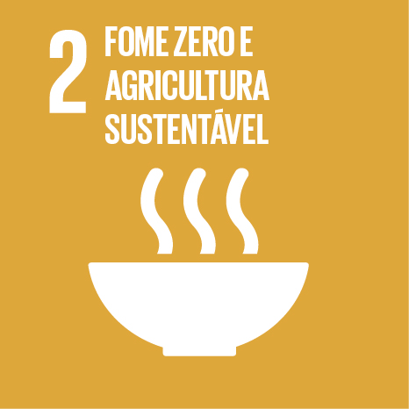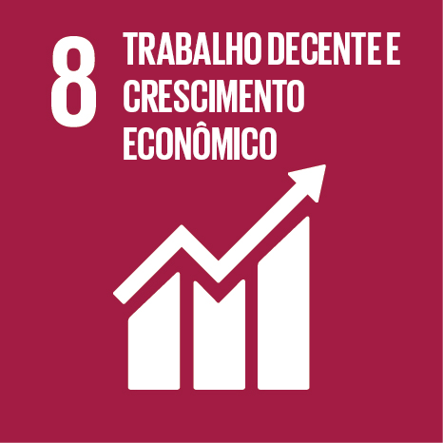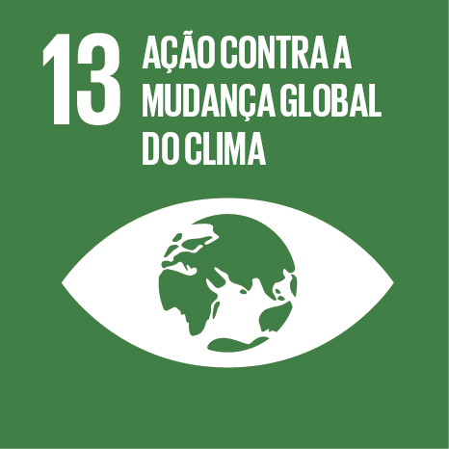
[Os ícones dos ODS devem ser inseridos na mesma página do Resumo e Abstract nas dimensões de 2,2 cm x 2,2 cm. Os ícones e os exemplos de impactos da tese/dissertação nas ODS estão disponibilizados no Anexo B].

ABSTRACT
[Elemento obrigatório. O título deve estar centralizado e com destaque negrito.]

O abstract deve ser uma tradução fiel do resumo para outros idiomas, neste caso, o inglês, e segue as mesmas normas do resumo em língua portuguesa. As palavras-chave traduzidas, versão em língua estrangeira, são colocadas abaixo do texto precedidas pela expressão “keywords”, separadas por ponto e vírgula e finalizadas por ponto. O Abstract e as keywords precisam estar na mesma página.

Keywords: keyword 1; keyword 2; keyword 3; keyword 3; keyword 4; keyword 5.

This [thesis/dissertation] contributes to the following Sustainable Development Goals (SDGs):

LISTA DE FIGURAS
[Elemento obrigatório quando houver figuras no documento. O título deve estar centralizado e com destaque negrito. A lista deverá ser subdividida nos capítulos que compõem o documento.]

Capítulo 1.
Figura 1.1. Inserir título.............................................................................................. | xx
Figura 1.2. Inserir título.............................................................................................. | xx
Figura 1.3. Inserir título.............................................................................................. | xx

Capítulo 2.
Figura 2.1. Inserir título.............................................................................................. | xx
Figura 2.2. Inserir título.............................................................................................. | xx
Figura 2.3. Inserir título.............................................................................................. | xx

LISTA DE QUADROS
[Elemento obrigatório quando houver quadros no texto. O título deve estar centralizado e com destaque negrito. A lista deverá ser subdividida nos capítulos que compõem o documento.]

Capítulo 1.
Quadro 1.1. Inserir título............................................................................................ | xx
Quadro 1.2. Inserir título............................................................................................ | xx
Quadro 1.3. Inserir título............................................................................................ | xx

Capítulo 2.
Quadro 2.1. Inserir título............................................................................................ | xx
Quadro 2.2. Inserir título............................................................................................ | xx
Quadro 2.3. Inserir título............................................................................................ | xx

LISTA DE TABELAS
[Elemento obrigatório quando houver tabelas no documento. O título deve estar centralizado e com destaque negrito. A lista deverá ser subdividida nos capítulos que compõem o documento.]

Capítulo 1.
Tabela 1.1 Inserir título.............................................................................................. | xx
Tabela 1.2 Inserir título.............................................................................................. | xx
Tabela 1.3 Inserir título.............................................................................................. | xx

Capítulo 2.
Tabela 2.1 Inserir título.............................................................................................. | xx
Tabela 2.2 Inserir título.............................................................................................. | xx
Tabela 2.3 Inserir título.............................................................................................. | xx

LISTA DE ABREVIATURAS, SÍMBOLOS, SIGLAS E ACRÔNIMOS
[Elemento obrigatório. O título deve estar centralizado e com destaque negrito.]

Na lista de abreviaturas, siglas e acrônimos devem ser informadas aquelas que são apresentadas ao longo do documento de forma repetitiva. A lista deve ser ordenada inicialmente em ordem numérica crescente e, posteriormente, em ordem alfabética. Não devem ser incluídas na lista, símbolos de unidades de medida de conhecimento comum, como por exemplo h (horas), s (segundos), g (gramas) e fórmulas moleculares, como por exemplo O₂ (oxigênio).
ABTS | Ácido 2,2′-azino-bis(3-etilbenzotiazolina-6-sulfônico)
BSA | Albumina de soro bovino (do inglês, Bovine Serum Albumin Protein)
CAPES | Coordenação de Aperfeiçoamento de Pessoal de Nível Superior
CLAE | Cromatografia Líquida de Alta Eficiência
DNA | Ácido desoxirribonucleico
HPLC | Cromatografia Líquida de Alta Eficiência (do inglês: high performance liquid chromatography)
FTIR | Espectroscopia no Infravermelho com Transformada de Fourier (do inglês: Fourier transform infrared spectroscopy)
ONU | Organização das Nações Unidas
s/n | Sem número

SUMÁRIO
[Elemento obrigatório. O título "Sumário" deve estar centralizado e com destaque negrito. O Sumário consiste na enumeração das divisões, seções e outras partes do documento. As seções numeradas do documento devem estar dispostas na mesma ordem e grafia (fonte e efeitos) que se apresentam no corpo do texto. Nenhum elemento pré-textual deve aparecer no sumário, o qual inicia com a Introdução.]

1. INTRODUÇÃO 17
2. OBJETIVOS 18
2.1. Objetivo geral 18
2.2. Objetivos específicos 18
3. CAPÍTULO 1. Título do artigo aceito ou publicado 19
3.1. Resumo 20
3.2. Introdução 20
3.3. Materiais e Métodos 20
3.4. Resultados e Discussão 20
3.5. Conclusão 21
3.6. Referências Bibliográficas 21
3.7. Anexo 1. Título do anexo 21
4. CAPITULO 2. Title of the scientific article in preparation 23
4.1. Abstract 24
4.2. Introduction 24
4.3. Results 24
4.4. Discussion 24
4.5. Experimental Section 24
4.6. Conclusion 24
4.7. References 24
5. DISCUSSÃO GERAL 25
6. CONCLUSÃO 26
7. PERSPECTIVAS PARA TRABALHOS FUTUROS 27
REFERÊNCIAS BIBLIOGRÁFICAS 28
APÊNDICE A - Descrição do conteúdo do Apêndice A 29
ANEXO A - Descrição do conteúdo do anexo A 30
ANEXO B - Exemplos de impactos das dissertações e teses quanto aos Objetivos de Desenvolvimento Sustentável (ODS) 31
PRODUÇÃO CIENTÍFICA ASSOCIADA 32

INTRODUÇÃO
[Elemento obrigatório.]
A introdução deve expor uma análise do cenário do estudo, apresentar as principais lacunas do tema, expor o problema de pesquisa de forma concisa, a motivação e a relevância, bem como as justificativas que levaram à escolha do tema. Na Introdução não se deve apresentar resultados, antecipar conclusões e recomendações.
Quando o documento de dissertação ou tese (qualificação ou defesa) for apresentado na forma de coletânea de artigos deverá ser evidenciado a coerência entre os artigos apresentados. Ainda, deve-se evitar a redundância entre as informações apresentadas nesta seção e as apresentadas nas respectivas introduções de cada capítulo.
Ao apresentar e citar informações e dados descritos em outras fontes bibliográficas, deve-se fazer a adequada citação bibliográfica. Recomenda-se que a introdução tenha no máximo 2 páginas.

OBJETIVOS
[Elemento obrigatório.]

Objetivo geral
O objetivo geral deve expressar, de forma clara e direta, o propósito central da pesquisa. Ele representa o problema científico que o trabalho pretende resolver ou a pergunta principal que se busca responder.
Deve ser escrito em uma única frase, iniciada por verbo no infinitivo (ex.: avaliar, desenvolver, investigar, caracterizar), e deve refletir o resultado global esperado do estudo.

Objetivos específicos
Os objetivos específicos devem possuir correspondência direta com os resultados apresentados nos capítulos. Os objetivos específicos são apresentados na forma de itens, e descrevem as etapas necessárias para atingir o objetivo geral. Os objetivos específicos devem ser apresentados na forma de lista e representar ações concretas e mensuráveis. Cada item deve ser finalizado por ponto e vírgula, com exceção do último item, que deve finalizar com ponto final. Os itens são iniciados sempre como verbos no infinitivo, indicando a ação a ser realizada:
- analisar....;
- investigar...;
- elaborar...;
- diagnosticar...;
- propor...

CAPÍTULO 1. Título do artigo aceito ou publicado
[Elemento obrigatório. Utilize letra maiúscula apenas na primeira letra da primeira palavra ou quando necessário em nomes próprios]

Autores: Autor 1, Autor 2, Autor 3 e Autor 4.
[Elemento obrigatório. Informar a autoria na ordem em que aparecem no artigo aceito ou publicado.]
Filiação: [Elemento obrigatório. informar a filiação dos autores na forma como apresentado no artigo aceito ou publicado.]

[As informações sobre o estágio atual em que se encontra o artigo científico devem ser informadas de acordo com os modelos a seguir:]
Este capítulo reproduz o artigo publicado/aceito para publicação no periódico nome do periódico, ano, volume, páginas, disponível no endereço eletrônico: informar endereço eletrônico completo para o número DOI. A reprodução dos elementos textuais e gráficos que compõem este capítulo possuem a permissão da [Nome da Editora em que o artigo foi aceito ou publicado], conforme documento apresentado no anexo.

Para artigos em fase submissão, recomenda-se utilizar a seguinte apresentação:
Este capítulo apresenta o artigo ao periódico nome do periódico, na data de [informar da ata da submissão], o qual encontra-se atualmente no estágio de [revisão pelos pares / revisão pelos autores após 1ª/2ª revisão].

Para artigos em fase de preparação, recomenda-se utilizar a seguinte apresentação:
Este capítulo apresenta o artigo em preparação a ser submetido ao periódico nome do periódico

Resumo
Nas dissertações e teses apresentadas no formato de coletânea de artigos, também denominadas multipaper, os capítulos centrais correspondem a artigos científicos completos, podendo estar em diferentes estágios de desenvolvimento (em preparação, submetidos, aceitos ou publicados). Os capítulos devem apresentar unidade temática e estar articulados por meio da Introdução, Discussão Geral e Conclusão, formando um único trabalho científico.

Introdução
os artigos submetidos a periódicos, aceitos para publicação ou já publicados, o(a) autor(a) da dissertação ou tese deverá reproduzir o conteúdo textual e os elementos gráficos (tabelas, quadros, figuras e demais ilustrações) empregando a formatação estabelecida neste modelo.
As orientações referentes à formatação do texto, bem como à apresentação de tabelas, quadros, figuras e demais elementos gráficos, devem seguir as normas descritas no Modelo para Elaboração de Dissertações e Teses no Formato Monográfico, disponibilizado no endereço eletrônico do PPGBIO.
As subseções de cada capítulo poderão seguir a mesma estrutura adotada no artigo original, independentemente de este estar redigido em língua portuguesa ou inglesa. Quando necessário para a adequada apresentação da dissertação ou tese, poderão ser incluídas seções complementares que não constem na versão submetida ou publicada do artigo.
Atenção: Para artigos aceitos para publicação ou já publicados, é permitida a reprodução do conteúdo textual e dos elementos gráficos, desde que sejam observadas as políticas de direitos autorais (copyright) da editora ou do periódico. Entretanto, não é permitida a simples incorporação do arquivo PDF da versão publicada (version of record), uma vez que sua diagramação, identidade visual e projeto gráfico são protegidos por direitos autorais. O conteúdo científico do artigo deverá ser reapresentado utilizando a formatação definida neste modelo, preservando integralmente o texto, os resultados e os demais elementos da publicação original.

Materiais e Métodos
Texto, tabelas e figuras reproduzidas do documento original.
Caso haja informações metodológicas adicionais, não contempladas nos artigos já publicados, e que sejam julgadas relevantes para a adequada avaliação da dissertação ou tese pela banca examinadora, estas poderão ser inclusas a fim de complementar a discussão. Estas informações podem ser incluídas na forma de apêndices do presente capítulo.

Resultados e Discussão
Texto, tabelas e figuras reproduzidas do documento original.
A identificação das tabelas e figuras devem respeitar o mesmo estilo apresentado no modelo para a elaboração de dissertação e teses no formato monográfico disponibilizado no endereço eletrônico do PPGBIO. No entanto, para facilitar a leitura e evitar confusões, a palavra designativa (rótulo), seja Tabela ou Figura (em negrito), na língua portuguesa ou inglesa, será seguida da numeração referente ao capítulo, seguida de numeração sequencial. Por exemplo:
Figura 1.1. Título da imagem;
Figura 1.2. Título da imagem;
Tabela 1.1. Título da tabela;
Tabela 1.2. Título da tabela.

Conclusão
Texto, tabelas e figuras reproduzidas do documento original.

Referências Bibliográficas
Cada capítulo contará com as respectivas referências bibliográficas. Essas referências poderão ser apresentadas no mesmo estilo de citação do periódico em que o artigo foi submetido, ou encontra-se aceito para publicação, ou publicado.

Anexo 1. Título do anexo
Conteúdo do anexo
Para artigos aceitos para publicação ou já publicados, deverá ser anexado documento comprobatório da autorização para reprodução, em conformidade com a política de direitos autorais (copyright) da editora e/ou do periódico. As políticas de direitos autorais da editora e/ou periódico podem ser alteradas ao passar do tempo. Portanto, é pertinente a consulta prévia à submissão do documento de dissertação ou tese à banca avaliadora.
Atenção: Não deverá ser anexado o artigo publicado.

A seguir são disponibilizados os endereços eletrônicos das principais editoras para as páginas contendo as informações sobre permissões de uso:
- Elsevier
https://www.elsevier.com/about/policies-and-standards/copyright/permissions
- Springer Nature
https://support.springernature.com/en/support/solutions/articles/6000085109-permissions-requests
- American Chemical Society
https://pubs.acs.org/page/authors/copyright.htm
- Wiley
https://www.wiley.com/en-us/solutions-partnerships/permissions/
- MDPI
https://www.mdpi.com/openaccess
- Frontiers
https://www.frontiersin.org/legal/copyright-statement
- Taylor & Francis
https://taylorandfrancis.com/corporate-solutions/permissions/
- SAGE
https://www.sagepub.com/journals/permissions/overview

CAPITULO 2. Title of the scientific article in preparation

Autores: Autor 1, Autor 2, Autor 3 e Autor 4.
[Elemento obrigatório. Informar a autoria na ordem em que aparecem no artigo aceito ou publicado.]
Filiação: [Elemento obrigatório. informar a filiação dos autores na forma como apresentado no artigo aceito ou publicado.]

[As informações sobre o estágio atual em que se encontra o artigo científico devem ser informadas de acordo com os modelos a seguir:]

Este capítulo reproduz o artigo publicado/aceito para publicação no periódico nome do periódico, ano, volume, páginas, disponível no endereço eletrônico: informar endereço eletrônico completo para o número DOI. A reprodução dos elementos textuais e gráficos que compõem este capítulo possuem a permissão da [Nome da Editora em que o artigo foi aceito ou publicado], conforme documento apresentado no anexo.

Para artigos em fase de submissão, recomenda-se utilizar a seguinte apresentação:
Este capítulo apresenta o artigo ao periódico nome do periódico, na data de [informar a data da submissão], o qual encontra-se atualmente no estágio de [revisão pelos pares / revisão pelos autores após 1ª/2ª revisão].

Para artigos em fase de preparação, recomenda-se utilizar a seguinte apresentação:
Este capítulo apresenta o artigo em preparação a ser submetido ao periódico nome do periódico

Abstract
Abstract text.

Introduction
Introduction text, including figures and tables.

Results
Results text, including figures and tables.

Discussion
Discussion text, including figures and tables. Note that these subheadings are only for exemplification purposes. Authors should define the subheadings according to the scientific article layout.

Experimental Section
Experimental section including the subheadings.

Conclusion
Conclusion text.

References
References according to the journal style format.

DISCUSSÃO GERAL

A Discussão Geral deve integrar criticamente os resultados apresentados nos capítulos, evidenciando relações entre eles, convergências, limitações, implicações científicas e tecnológicas e contribuição conjunta para o avanço do conhecimento. Esta seção não deve consistir apenas em uma repetição das discussões individuais dos artigos.

CONCLUSÃO
[Elemento obrigatório.]

As conclusões devem responder diretamente aos objetivos apresentados no início do trabalho. A conclusão deve abordar apenas os resultados obtidos e evidenciar a contribuição científica e/ou tecnológica da tese para o estado da arte do tema abordado. Estas podem ser redigidas na forma de texto ou itens.

PERSPECTIVAS PARA TRABALHOS FUTUROS
[Elemento optativo.]

Nesta seção o(a) autor(a) deve apresentar possíveis desdobramentos realistas decorrentes dos resultados obtidos, relatando como o trabalho pode evoluir ou gerar novas investigações.

REFERÊNCIAS BIBLIOGRÁFICAS
[Elemento opcional no modelo de dissertações e teses no formato de coletânea de artigos. O título REFERÊNCIAS BIBLIOGRÁFICAS é um título sem indicação numérica, ou seja, não possui identificação numérica como as seções que o precedem, desde a seção Introdução. Portanto, o título deve estar centralizado e negritado no texto e em caixa alta. O título REFERÊNCIAS BIBLIOGRÁFICAS deve ser apresentado no Sumário. A paginação deve ser contínua ao do texto.]

Como as referências bibliográficas deverão ser apresentadas em cada capítulo que representa um artigo, esta seção só será obrigatória caso houver citações bibliográficas na seção Introdução ou citações bibliográficas nos apêndices e anexos.
Para esta seção deverá ser adotado o sistema autor-data (Harvard), conforme detalhado no modelo para a elaboração de dissertação e teses no formato monográfico disponibilizado no endereço eletrônico do PPGBIO.

APÊNDICE A
  - Descrição do conteúdo do Apêndice A
[Elemento opcional. Se incluído, o título deve estar centralizado e negritado no texto e em caixa alta. O título APÊNDICE, seguido da respectiva letra sequencial e descrição, deve ser apresentado no Sumário. A paginação deve ser contínua ao do texto.]

Os apêndices constituem textos ou documentos elaborados pelo autor(a) a fim de complementar sua argumentação. Deve ser precedido da palavra APÊNDICE, identificado por letras maiúsculas consecutivas, e pelo respectivo título em uma nova linha. Quando esgotadas as letras do alfabeto, devem ser utilizadas letras maiúsculas dobradas. O destaque tipográfico (negrito, itálico ou sublinhado) deve ser o mesmo das seções primárias.
Nos apêndices poderão ser incluídos dados brutos de uma análise, espectros (cromatogramas, UV-Vis, IV, RMN, espectros de massas, etc.), protocolos detalhados, códigos e scripts.

ANEXO A
  - Descrição do conteúdo do Anexo A
[Elemento opcional. Se incluído, o título deve estar centralizado e negritado no texto e em caixa alta. O título ANEXO, seguido da respectiva letra sequencial e descrição, deve ser apresentado no Sumário. A paginação deve ser contínua ao do texto.]

Os anexos constituem textos ou documentos não elaborados pelo autor(a), que servem como fundamentação, comprovação e ilustração. Deve ser precedido da palavra ANEXO, identificado por letras maiúsculas consecutivas, e pelo respectivo título em uma nova linha. Quando esgotadas as letras do alfabeto, devem ser utilizadas letras maiúsculas dobradas. O destaque tipográfico (negrito, itálico ou sublinhado) deve ser o mesmo das seções primárias.

ANEXO B
Exemplos de impactos das dissertações e teses quanto aos Objetivos de Desenvolvimento Sustentável (ODS)
Contribuições da dissertação ou tese | ODS diretamente relacionada
Atividades que promovem a formação e capacitação de profissionais qualificados para atuarem nas necessidades da sociedade | 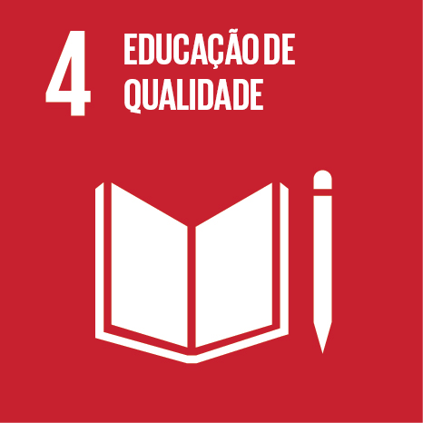
Contribuição relacionadas à prevenção de doenças, desenvolvimento de fármacos, vacinas, e tecnologias que tornem a saúde mais acessível | 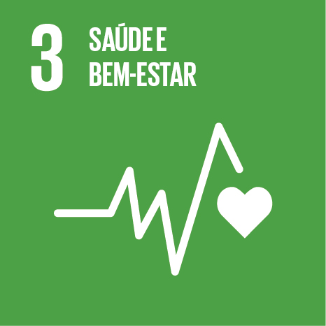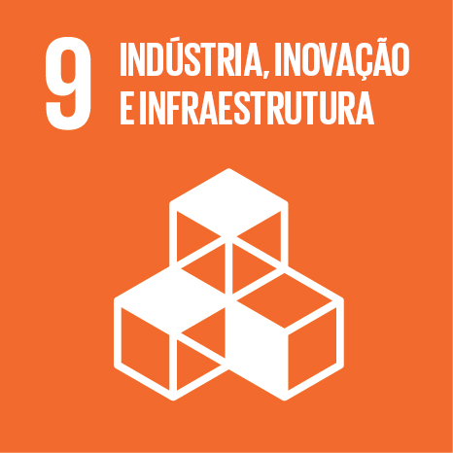
Desenvolvimento de soluções para problemas locais, regionais e nacionais | 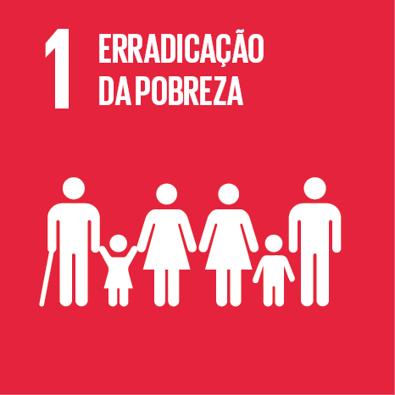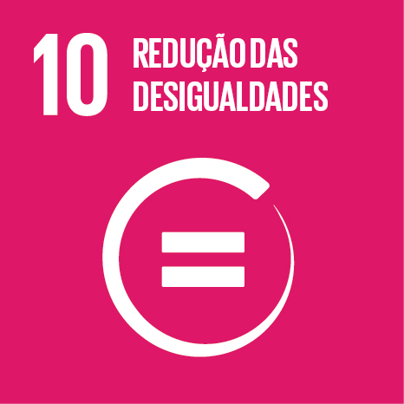
Contribuição em atividades que promovam educação em saúde e valorização da equidade de gênero | 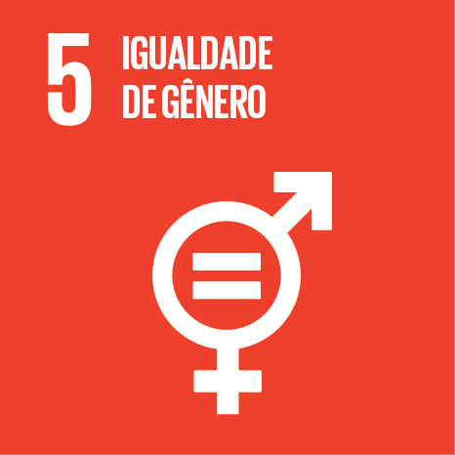
Contribuição com pesquisas que beneficiem a sociedade e minimizem o impacto ambiental local, nacional e global. Pesquisas que beneficiem a preservação da biodiversidade terrestre e marinha. | 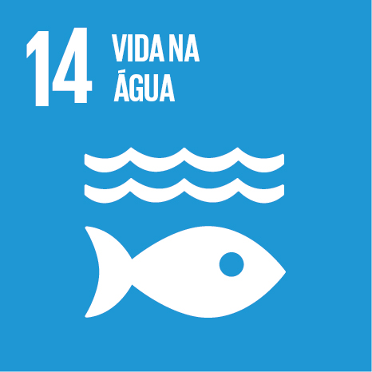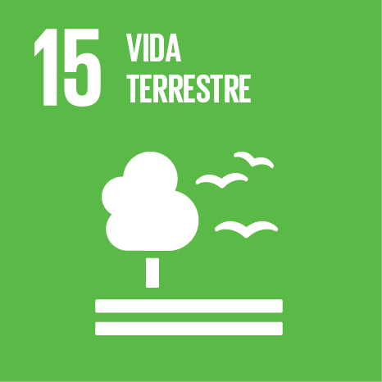
Contribuição no desenvolvimento sustentável de bioprodutos e de soluções baseadas na natureza
Contribuições na formulação de políticas públicas ou o desenvolvimento de produtos e processos que permitam propostas de soluções para o mundo real | 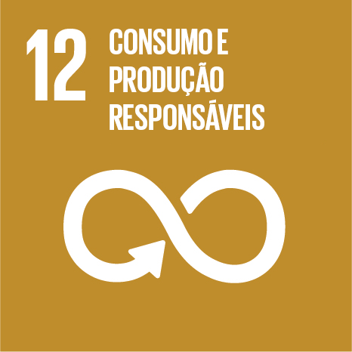
Estudos que contribuam para promover a despoluição e desinfecção de águas por meio de biorremediação, degradação de componentes danosos. | 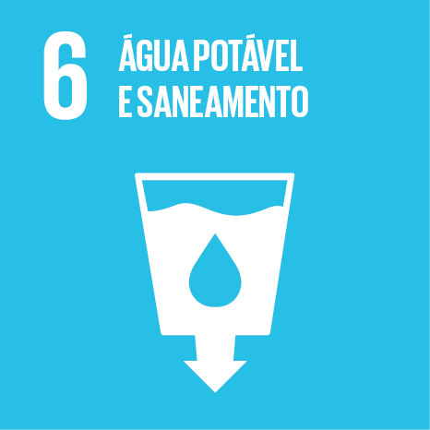
Estudos que contribuem para o desenvolvimento de processos biotecnológicos para a obtenção de combustíveis sustentáveis e bioenergia, como o bioetanol, o biodiesel e o biogás, e/ou reaproveitando resíduos. | 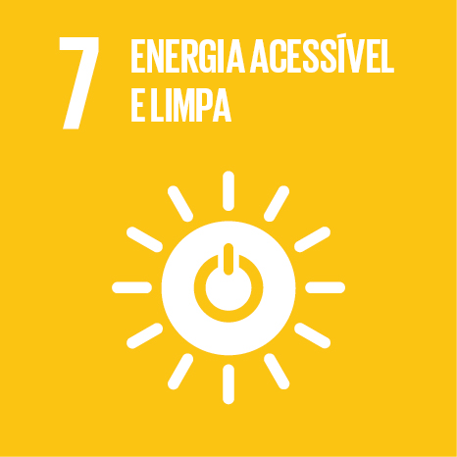

PRODUÇÃO CIENTÍFICA ASSOCIADA
[Elemento opcional. Se incluído, o título deve estar centralizado e negritado no texto e em caixa alta. O título PRODUÇÃO CIENTÍFICA ASSOCIADA deve ser apresentado no Sumário. A paginação deve ser contínua ao do texto.]

Nesta seção o(a) autor(a) poderá citar outros produtos gerados durante o trabalho diferentes dos artigos apresentados nos capítulos que compõem o documento de dissertação ou tese (defesa ou qualificação), como:
- livros e capítulos de livros;
- patentes;
- trabalhos em eventos;
- software registrado;
- registro de cultivar;
- tecnologia não-patenteável e social;
- produto bibliográfico técnico/tecnológico;
- base de dados técnico-científica;
- material didático e ações de popularização da ciência.

